T I S K O V Á Z P R Á V A

Poutníci cyrilometodějské pouti na vrcholu Radhoště se projdou po zbrusu nové hřebenové cestě Pustevny- Radhošť

Lesy ČR kvůli poutníkům urychlily dokončovací práce

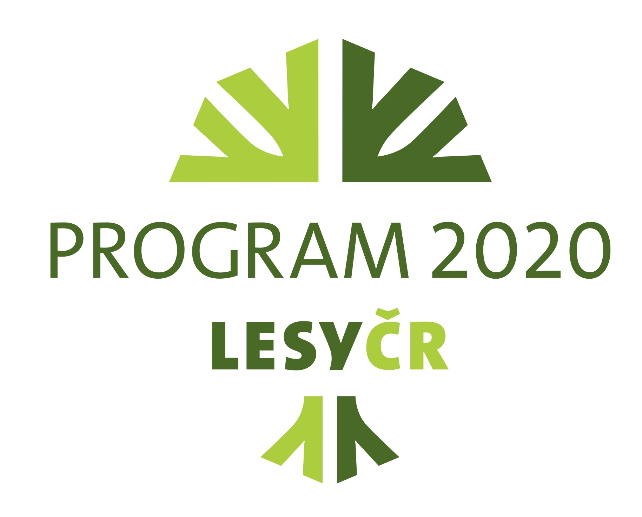
Hradec Králové, 4. července 2013 - Lesy ČR v nejbližší době za více než 5 milionů korun dokončí velkou rekonstrukci hřebenové lesní cesty vedoucí známou a turisty velmi oblíbenou oblastí Pusteven a Radhoště v Beskydech, v okrese Vsetín, ve Zlínském kraji. „Vzhledem k tomu, že se na vrcholu Radhoště uskuteční v pátek 5. července Slavnost svatých Cyrila a Metoděje urychlily Lesy ČR dokončovací práce tak, že cestu v předstihu zpřístupnily pro pěší již na konci června,“ říká tiskový mluvčí Lesů ČR Zbyněk Boublík. „Záleží nám na tom, aby návštěvnici pouti měli na Radhošť co nejpohodlnější přístup,“ doplňuje Boublík. Veškeré náklady na opravu cesty hradí Lesy ČR z vlastních zdrojů, konkrétně z Programu 2020, kterým podnik celostátně podporuje veřejně prospěšné funkce lesů.

Nepříznivé klimatické podmínky v zimním období způsobily, že s jarními dokončovacími rekonstrukčními pracemi na cestě mohly Lesy ČR započít až ve druhé polovině května. „Kvůli tomu musíme oficiální zprovoznění hřebenovky na Radhošť posunout o několik málo dnů. Z těchto důvodů také proto není možné umožnit vjezd na cestu obslužné dopravě, neboť by hrozilo poškození nového krytu vozovky položeného teprve minulý týden,“ poznamenává Boublík. „Pěší turisté však hřebenovku mohou již nyní volně využívat. Z ohlasů turistů, kteří novou trasu z Pusteven na Radhošť vyzkoušeli víme, že se jim nově upravený povrch cesty líbí,“ doplňuje mluvčí. Pro úplné dokončení rekonstrukce ještě zbývá dokončit instalaci dřevěných svodníků a úpravu krajnic nové vozovky.

Hladkému a zdárnému průběhu cyrilometodějských slavností nic nebrání. „Obslužná doprava může pro přístup na vrchol Radhoště využít alternativní trasy například ve směru od sjezdovky na Radhošti či po lesní cestě Kuběnová,“ upozorňuje Zbyněk Boublík.

O aktuálním stavu Lesy ČR informovaly všechny okolní obce i organizátory cyrilometodějských slavností. „V případě nezbytnosti samozřejmě umožníme v průběhu slavností vjezd na hřebenovku například vozům integrovaného záchranného systému, třeba sanitkám,“ uvádí mluvčí.

Lokalita v blízkosti obcí Dolní a Prostřední Bečva se v posledních letech řadí mezi jedno z nejnavštěvovanějších turistických a rekreačních míst Beskyd. „Zrekonstruovaná cesta z Pusteven na Radhošť významně zvyšuje komfort pěších návštěvníků, turistů, zejména rodičů s kočárky, ale také méně pohyblivých občanů na invalidním vozíku, případně cyklistů a jiných nemotorizovaných osob. Jsme rádi, že se nám náš cíl podařil a již velmi brzy cestu oficiálně otevřeme,“ dodává Boublík.

Lesy ČR upozorňují, že cesta z Pusteven na Radhošť je určena hlavně pěším turistům. Nikdy nebyla určena pro veřejný provoz motorových vozidel. Jde o účelovou komunikaci, která slouží výhradně pro nezbytný, velmi omezený lesnický provoz a v nejnutnější míře je povolen průjezd dopravní obsluhy k hotelu Radhošť a obsluze vysílače.

KONTAKT:
Zbyněk Boublík
Tiskový mluvčí Lesů ČR
Tel.: +420 724 813 301
E-mail: Boublik@lesycr.cz
Poznámky pro editory:
- Státní podnik Lesy ČR obhospodařuje více než 1,3 milionu hektarů lesního majetku (což představuje šestinu plochy ČR a zhruba polovinu lesů v ČR) a pečuje o více než 39 tisíc kilometrů vodních toků (tj. přibližně o jednu třetinu délky vodních toků a bystřin v ČR).
- Lesy ČR jsou držiteli Osvědčení o účasti v regionální certifikaci lesů systémem PEFC na celé výměře spravovaného lesa. Uvedené osvědčení je dokladem, že LČR v lesích hospodaří v souladu se schválenými standardy trvale udržitelného hospodaření.

